Вагурина Виолетта Альбертовна 298 группа

**ЗАДАЧА №13**

**Реализация авторизации и регистрации**

Цель работы: реализовать авторизацию и регистрацию

1. Было принято решение перенести приложение на MongoDB, в пользу скорости разработки
2. Выбранные библиотеки:
   1. JsonWebToken – позволяет сгенерировать токен для авторизации
   2. Joi – простая и быстрая валидация
   3. Nodemon – один из самых популярных демонов для nodejs
   4. Bcrypt – для хэширования паролей
   5. Mongoose – для взаимодействия с бд

Рисунок 1 – Таблица “user” необходимая для регистрации и авторизации

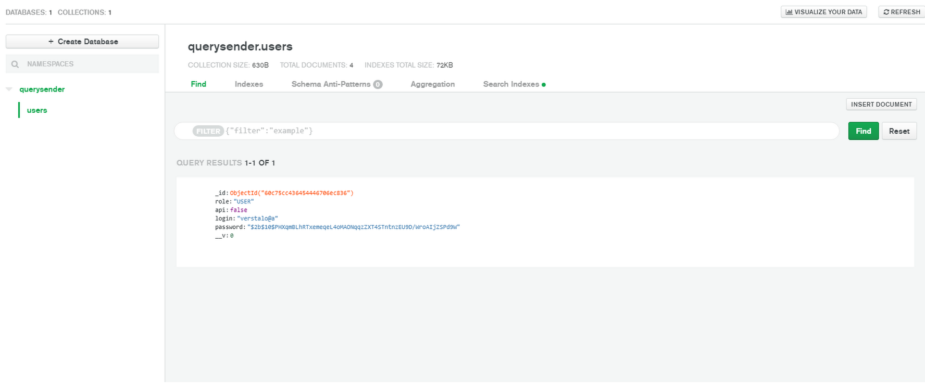

Вывод:

Созданы методы регистрации и авторизации